- 附加資料
  - 新增更時
4.3.1開啟『TAMS』計糧系統

4.3.2 在工具列按『時間表設定』
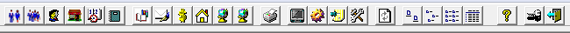

4.3.3 按下『更時設定』
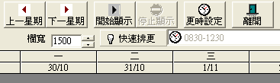

4.3.4 按『新增』
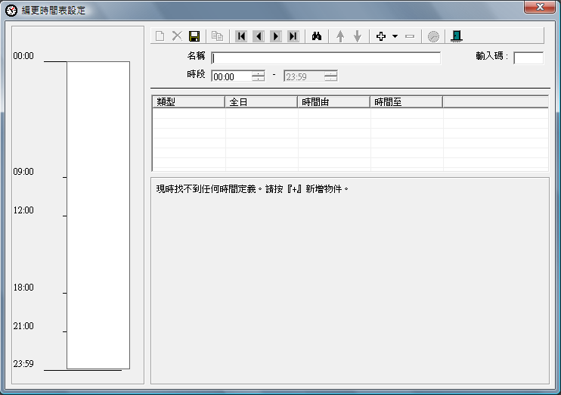

4.3.5 在『名稱』中輸入更時名稱。
這個名稱將會顯示於時間表設定及有關報表中，所以應給予一個有代表性的名字，如『9-6』,『假期』等。

4.3.6 在『時段』中輸入更時時段範圍。
這定義了這個更時的開始及完結時間，預設的開始時間為12:00AM，如這個更時有需要橫跨午夜12:00(例如夜班工作時段 23:00 – 07:00)，你便需要調整這個更時時段範圍直至能夠覆蓋該工作時段(如：20:00 - 19:59)。

4.3.7 輸入『輸入碼』(網上使用者編更時，將用到的輸入碼。)

4.3.8 按 加入 工作時段、固定工時工作、假期 或 超時時段
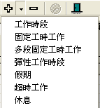

4.3.9 設定相關的資料
4.3.10 重覆步驟 4.3.8加入更多時段 或 按 刪除
4.3.11 當設定完成後按 儲存

